«Основная образовательная программа как инструмент обновления школы в рамках реализации ФГОС нового поколения»
Основой организации образовательной деятельности в соответствии с обновленными ФГОС НОО и ООО остается системно-деятельностный подход, ориентирующий педагогов на создание условий, инициирующих действия обучающихся:
Организации, осуществляющие образовательную деятельность по имеющим государственную аккредитацию образовательным программам разрабатывают основную образовательную программу начального , основного общего образования в соответствии с федеральным государственным образовательным стандартом начального, основного общего образования и федеральной основной общеобразовательной программой начального общего образования. При этом содержание и планируемые результаты разработанной образовательной организацией ООП НОО должны быть не ниже соответствующих содержания и планируемых результатов ФОП НОО.
- С сентября 2023 года все образовательные организации обновили свои ООП под требования ФООП и наша школа-интернат не стала исключением.
- С 2023-2024 учебного года вместо примерных ООП применяются федеральные программы.
Школа, исходя из государственной гарантии прав граждан на получение бесплатного общего образования, осуществляет образовательный процесс, соответствующий трем уровням образования:
Начальное общее образование (нормативный срок освоения - 4 года, 1-4 классы) Начальное образование является базой для получения основного общего образования. Школа-интернат реализует образовательную программу, которая содержит основные и адаптированные образовательные программы для обучающихся с ограниченными возможностями здоровья. Программа разработана в соответствии с ФГОС НОО и ФООП НОО.
Адаптированная основная образовательная программа начального общего образования обучающихся с ЗПР (вариант 7.1) и РАС ( вариант 8.1) соответствует требованиям ФГОС НОО обучающихся с ОВЗ. Программа разработана в соответствии с требованиями ФГОС НОО обучающихся с ОВЗ и ФАОП НОО к ее структуре, условиям реализации и результатам освоения.
Основное общее образование (нормативный срок освоения 5 лет, 5-9 классы) .
Основная образовательная программа основного общего образования соответствует требованиям ФГОС ООО к структуре Программы, условиям реализации и результатам освоения Программы. Программа разработана в соответствии с ФГОС ООО и с учетом ФОП ООО.
Адаптированная основная образовательная программа основного общего образования обучающихся с ЗПР (вариант 7.1, 7.2) соответствует требованиям ФГОС и ФАООП к структуре Программы, условиям реализации и результатам освоения Программы.
Среднее общее образование (нормативный срок освоения - 2 года, 10-11 классы) является завершающим этапом общеобразовательной подготовки, обеспечивающей освоение обучающимися общеобразовательных программ среднего общего образования, развитие устойчивых познавательных интересов и творческих способностей обучающегося, формирование навыков самостоятельной учебной деятельности.
Основная образовательная программа среднего общего образования обучающихся, нуждающихся в длительном лечении (для медицинских организаций) соответствует требованиям ФГОС СОО и ФОП СОО.
Программа направлена на формирование общей культуры, духовно-нравственное, гражданское, социальное, личностное и интеллектуальное развитие, саморазвитие и самосовершенствование обучающихся.
Каждая образовательная программа содержит рабочие программы по учебным предметам/курсам внеурочной деятельности, входящим в учебный план ГКООУ «Санаторная школа-интернат №4» г. Оренбурга.
Все программы образуют целостную систему, основанную на принципах непрерывности, преемственности, личностной ориентации участников образовательного процесса.
Наш Учебный план составлен на основе Федерального учебного плана начального общего образования (вариант 1 (5-дневная учебная неделя)).
Учебный план состоит из 2-х частей: обязательной части и части, формируемой участниками образовательных отношений.

- часть разработана для обучающихся на базе школы-интерната по ООП НОО, АООП НОО обучающихся с ЗПР Вариант 7.1, и РАС (вариант 8.1- предназначен для образования детей с расстройствами аутистического спектра (РАС), которые достигают к моменту поступления в организацию уровня развития, близкого возрастной норме, и имеют положительный опыт общения со сверстниками. ). и по ООП, АООП обучающихся с ЗПР Вариант 7.1, ООП ООО, АООП ООО (7.1, 7,2. ).
- часть регламентирует организацию учебного процесса на базе ГБУЗ «Оренбургский областной клинический противотуберкулезный диспансер», осуществляемого в соответствии с Постановлением Правительства Оренбургской области от 05.03.2018 №109-п «Об утверждении порядка регламентации и оформлении отношений государственной и муниципальной образовательной организации и родителей (законных представителей) обучающихся, нуждающихся в длительном лечении, а также детей-инвалидов в части организации обучения по основным общеобразовательным программам на дому или в медицинских организациях, находящихся на территории Оренбургской области».
Учебный план имеет особенности, которые обусловлены спецификой школы-интерната санаторного типа для детей, склонных к заболеванию туберкулезом и нуждающихся в длительном лечении.
Урочная и внеурочная деятельность обучающихся регламентируются расписанием уроков, занятий коррекционно-развивающей направленности и внеурочной деятельности.
Рабочие программы по учебным предметам/курсам внеурочной деятельности предусматривают для первоклассников в первом полугодии нетрадиционные формы проведения уроков (тематические прогулки, уроки игры, уроки-концерты, уроки-выставки, уроки-экскурсии и т.д.). Содержание нетрадиционных уроков направлено на развитие и совершенствование двигательной активности первоклассников.
В 1 классе обучение проводится без балльного оценивания обучающихся и домашних заданий.
За счет часов части, формируемой участниками образовательных отношений, в 1-3-х классах с учетом мнения родителей/законных представителей введен элективный курс «Функциональная грамотность». Программа курса представлена шестью блоками: «Читательская грамотность», «Математическая грамотность», «Финансовая грамотность», «Глобальные компетенции», «Креативное мышление» и «Естественнонаучная грамотность».
ОСНОВНОЕ ОБЩЕЕ ОБРАЗОВАНИЕ
Часы учебного плана, относящиеся к части, формируемой участниками образовательных отношений: «Краеведение (историческое)» в 5-ом классе, «Основы духовно-нравственной культуры народов России» в 7-8-х классах, курс внеурочной деятельности «Функциональная грамотность: учимся для жизни», «Семьеведение» в 9 классе введены с учетом мнения участников образовательных отношений.
В соответствии с Федеральным законом от 19.12.2023 № 618-ФЗ «О внесении изменений в Федеральный закон «Об образовании в Российской Федерации» с 01 сентября 2024 года на уровне основного общего образования введен новый учебный предмет «Основы безопасности и защиты Родины» (ОБЗР), который заменил учебный предмет «Основы безопасности жизнедеятельности». ОБЗР входит в предметную область «Основы безопасности и защиты Родины», является обязательным для изучения на уровне основного общего образования. Целью изучения ОБЗР на уровне основного общего образования является формирование у обучающихся готовности к выполнению обязанности по защите Отечества и базового уровня культуры безопасности жизнедеятельности в соответствии с современными потребностями личности, общества и государства.
Федеральная рабочая программа по учебному предмету имеет статус непосредственного применения, представляет из себя модульную структуру и включает 11 модулей, среди которых модуль «Военная подготовка. Основы военных знаний». Общее число часов для изучения ОБЗР в 8–9 классах, составляет 68 часов, по 1 часу в неделю за счет обязательной части учебного плана основного общего образования.
Кроме того, с 01 сентября 2024 года в учебный план была введена новая предметная область «Физическая культура», представленная учебным предметом «Физическая культура». Количество часов на физическую культуру составляет 2, третий час реализовывается образовательной организацией за счет часов внеурочной деятельности и (или) за счёт посещения обучающимися спортивных секций, школьного спортивного клуба, включая использование учебных модулей по видам спорта.
Также с 01 сентября 2024 года на уровне начального и основного общего образования учебный предмет «Технология» поменял название на учебный предмет «Труд (технология)» и обновилось его содержание. Федеральная рабочая программа по данному предмету непосредственно применяться образовательной организацией, реализующей ООП ООО. На освоение учебного предмета на уровне основного общего образования предусмотрено 272 часа (5-7 классы – 2 ч., 8-9 классы – 1 ч. в неделю).
Основными формами организации учебных занятий являются различные формы уроков в соответствии с целевыми установками и содержанием учебного материала. В их числе наряду с традиционными уроками – уроки-практикумы, уроки-защиты проектов, уроки-концерты, уроки-виртуальные экскурсии и т.д.
В соответствии с п.3.4.16 СП 2.4.3648-20 обучение организуется только по
5-дневной учебной неделе, продолжительность уроков, согласно СанПиН 1.2.3685-21,составляет 30 минут.
Основная образовательная программа реализуется в единстве учебной и воспитательной деятельности образовательной организации по основным направлениям воспитания в соответствии с ФГОС.
Внеурочная деятельность является неотъемлемой и обязательной частью образовательного процесса и отражена в основной образовательной программе (организационный раздел). Она организуется в целях обеспечения индивидуальных потребностей обучающихся, направлена на достижение планируемых результатов освоения основной образовательной программы (личностных, метапредметных и предметных) и осуществляется в формах, отличных от форм, используемых преимущественно на урочных занятиях.
В соответствии с требованиями обновленных ФГОС НОО, ОО, СОО образовательная организация обеспечивает проведение до 10 часов еженедельных занятий внеурочной деятельности в рамках реализации Программы воспитания (календарного плана воспитательной работы).
Количество учеников, занятых в школе во внеклассное время, составляет 100%. Образовательный процесс сопровождается психолого-социальной деятельностью в тесном взаимодействии со всеми участниками образовательного процесса.
Внеурочная деятельность в образовательной организации реализуется по следующим направлениям:
- духовно-нравственное;
- спортивно-оздоровительное;
- социальное;
- общеинтеллектуальное;
- общекультурное.
Духовно – нравственное направление реализуется через проведение занятий внеурочной деятельности «Разговоры о важном», «Россия –мои горизонты», «Мое Оренбуржье», в рамках урочной деятельности – «Историческое краеведение» в 5 классе, в рамках организации деятельности школьного музея (поисковая, исследовательская работа).
Спортивно – оздоровительное направление обеспечивает формирование у обучающихся основ здорового образа жизни, развитие двигательной активности, творческой самостоятельности посредством преодоления речевого нарушения, реализуется через Основы безопасности жизнедеятельности, коррекционно-логопедическую работу, деятельность школьного спортивного клуба «Старт», календарный план воспитательной работы. Основные задачи: содействовать сохранению и укреплению физического и психического здоровья; развить координацию движений, пластику, физические данные обучающихся.
Социальное направление реализуется через проведение элективных курсов «Функциональная грамотность» в 5-8 классах и «Семьеведение» в 9 классе, внеурочные занятия «Россия - мои горизонты». Основная цель курса «Функциональная грамотность»: развитие способности обучающихся применять приобретенные знания, умения и навыки для решения задач в различных сферах жизнедеятельности, (обеспечение связи обучения с жизнью). Основная задача: формирование и развитие функциональной грамотности школьников: читательской, математической, естественно-научной, финансовой, направленной и на развитие креативного мышления и глобальных компетенций.
Общеинтеллектуальное направление реализуется через предметы учебного плана, школьный кружок «Белая ладья», познавательный марафон «Калейдоскоп событий и дат», деятельность школьного музея, активное участие в олимпиадах и конкурсах разного уровня, календарный план воспитательной работы. Основная цель: интеллектуальное развитие обучающихся, удовлетворение их особых познавательных потребностей и интересов. Основная задача: формирование ценностного отношения обучающихся к знаниям, как залогу их собственного будущего.
Общекультурное направление реализуется через организацию деятельность школьного театрального кружка «Классный театр», литературного кружка «Читаем, размышляем», календарный план воспитательной работы.
Основная цель: удовлетворение интересов и потребностей обучающихся в творческом развитии, помощь в самореализации и раскрытии способностей и талантов. Основные задачи: развитие творческих способностей обучающихся, формирование чувства прекрасного и ценностного отношения к жизни.
Формы организации внеурочной деятельности согласуются с требованиями ООП
кружки;
- курсы внеурочной деятельности;
- секции;
- экскурсии, краеведческая работа;
- акции;
- викторины;
- конкурсы;
- выставки;
- диспуты;
- поисковые исследования, проектная деятельность;
- олимпиады, соревнования, фестивали;
- предметные недели и пр.
Формы внеурочной деятельности предусматривают активность и самостоятельность обучающихся, сочетают индивидуальную и групповую работу; обеспечивают гибкий режим занятий (продолжительность, последовательность), переменный состав обучающихся, проектную и исследовательскую деятельность, экскурсии (в музеи, парки, на предприятия), походы, деловые игры и др.
Количество часов, выделяемых на внеурочную деятельность, составляет за 4 года обучения на уровне основного общего образования не более 1320 часов. Общий объем внеурочной деятельности не превышает 10 часов в неделю.
Посещение уроков педагогов школы администрацией в рамках ВШК дает основание утверждать, что учителями-предметниками используются различные виды учебных занятий (урок открытия нового знания, практическая работа, лабораторная работа, обобщающий урок, комбинированный, урок с применением кейс-технологий и др.). На уроках используется дифференцированный подход к обучающимся "норма" и с ОВЗ ЗПР, для которых составляются задания с учетом их интеллектуальных способностей и возможностей (используются карточки-образцы, алгоритмы, инструкции).
На уроках применяются такие педагогические технологии как: ИКТ (использование ЦОР "Моя школа", "РЭШ", "Библиотека цифрового образовательного контента" и ЭОР), здоровьесберегающая (физминутки, зарядки для глаз, соблюдения гигиенических правил и режима работы учебного кабинета, изучении правил ТБ, изучение определенных тем по сохранению здоровья и здорового образа жизни, игровая, используется технология практико-ориентированной направленности, игровая, смыслового чтения, критического мышления, кейс-технологию) методы, приемы и различные формы работы с обучающимися.
Следует отметить, что все педагоги школы-интерната, занимаясь внеклассной работой, ведут подготовку обучающихся 5-9 классов к участию в конкурсах областного, всероссийского и международного уровней. По результативности участия видно, что многие участники, подготовленные педагогами награждены дипломами за 1-3 места (областные, всероссийские конкурсы). Количество обучающихся - участников конкурсов внутришкольного уровня охватывает практически все 1-9 классы, в рамках предметных недель. Обучающиеся принимают участие в интеллектуальных конкурсах, Всероссийских олимпиадах ( химия, биология, русский язык, литература), конкурсах декоративно-прикладного искусства (в рамках внеурочной деятельности) и соревнованиях по физической культуре и спорту. Педагогами постоянно ведется работа по выявлению и развитию творческих способностей обучающихся, через проектную и исследовательскую деятельность, а также "творческие мастерские". Особенно следует отметить соревнования по физической культуре, среди обучающихся школы-интерната, что является неотъемлемой частью здоровьесберегающих технологий.
На основании стартового входного контроля выявлены обучающихся, имеющие затруднения в усвоении учебного материала по предметам. Сформирован список обучающихся группы "Риск" по предметам. Создаются условия для оптимального усвоения учебного материала, через дополнительные занятия, консультации.
Для этого используется индивидуальный подход в работе с обучающимися группы "Риск" на уроках и во внеурочное время с учетом возрастных и индивидуальных особенностей детей; созданы условия для успешного усвоения учебного материала с более детальным разбором типовых заданий.
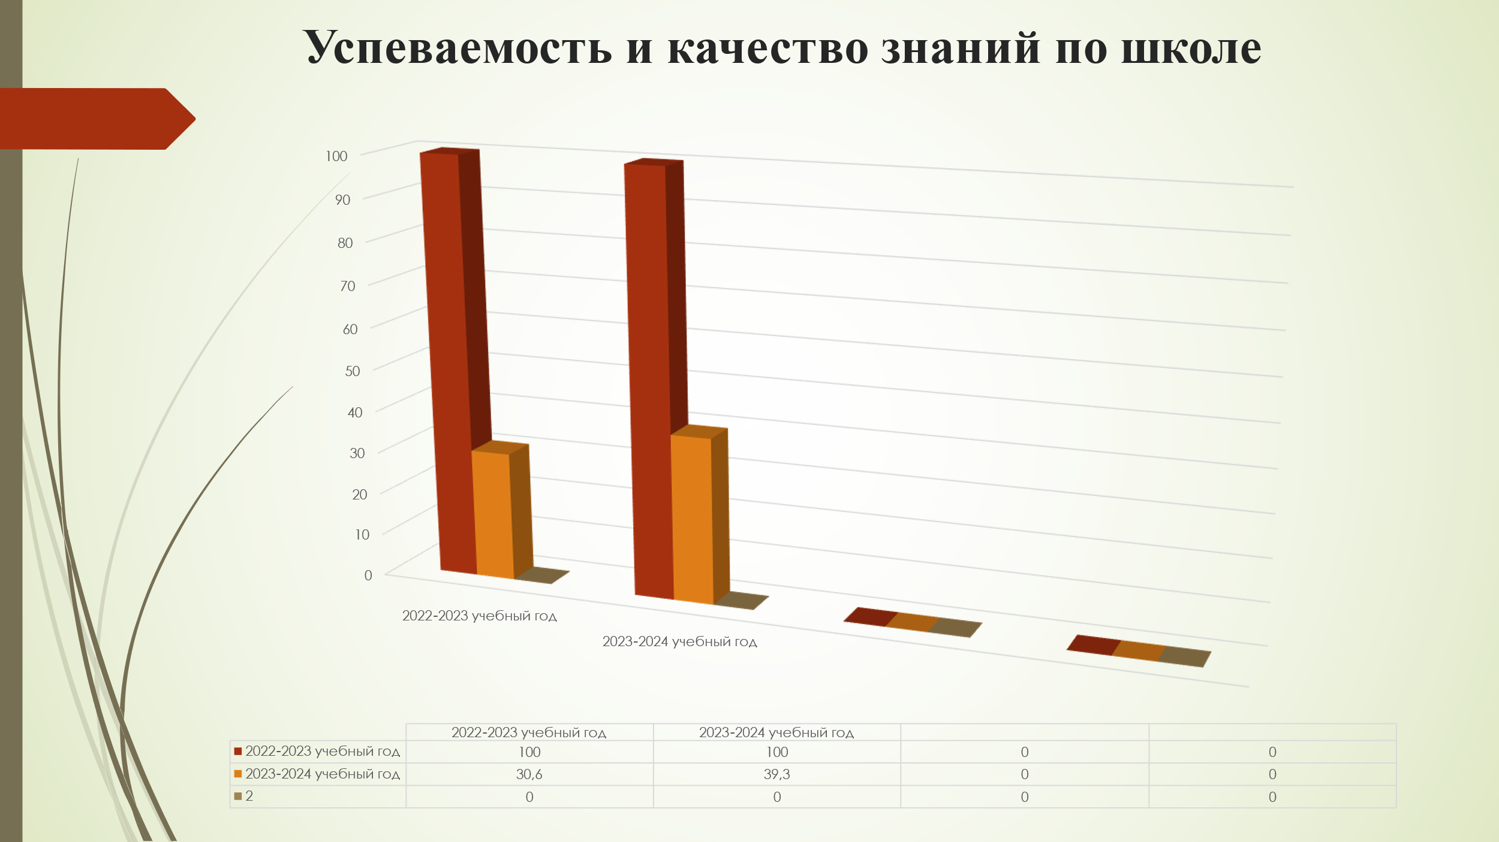

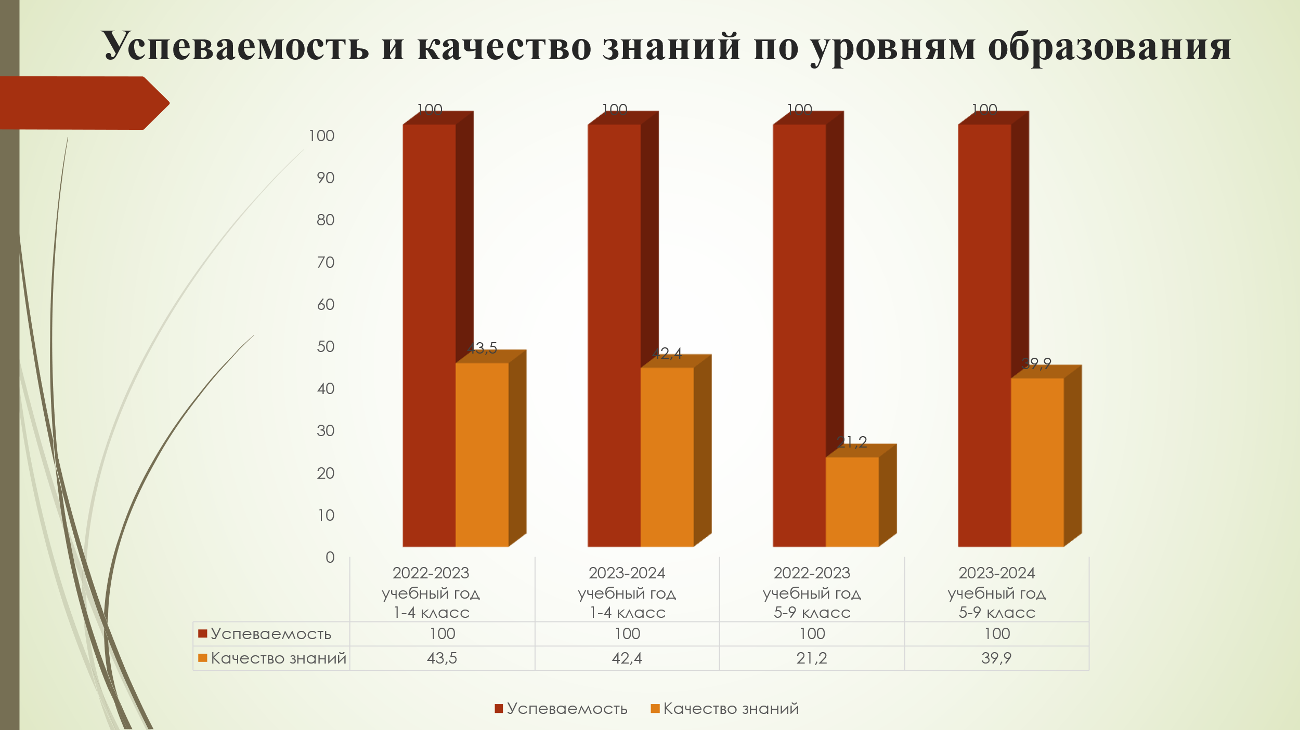

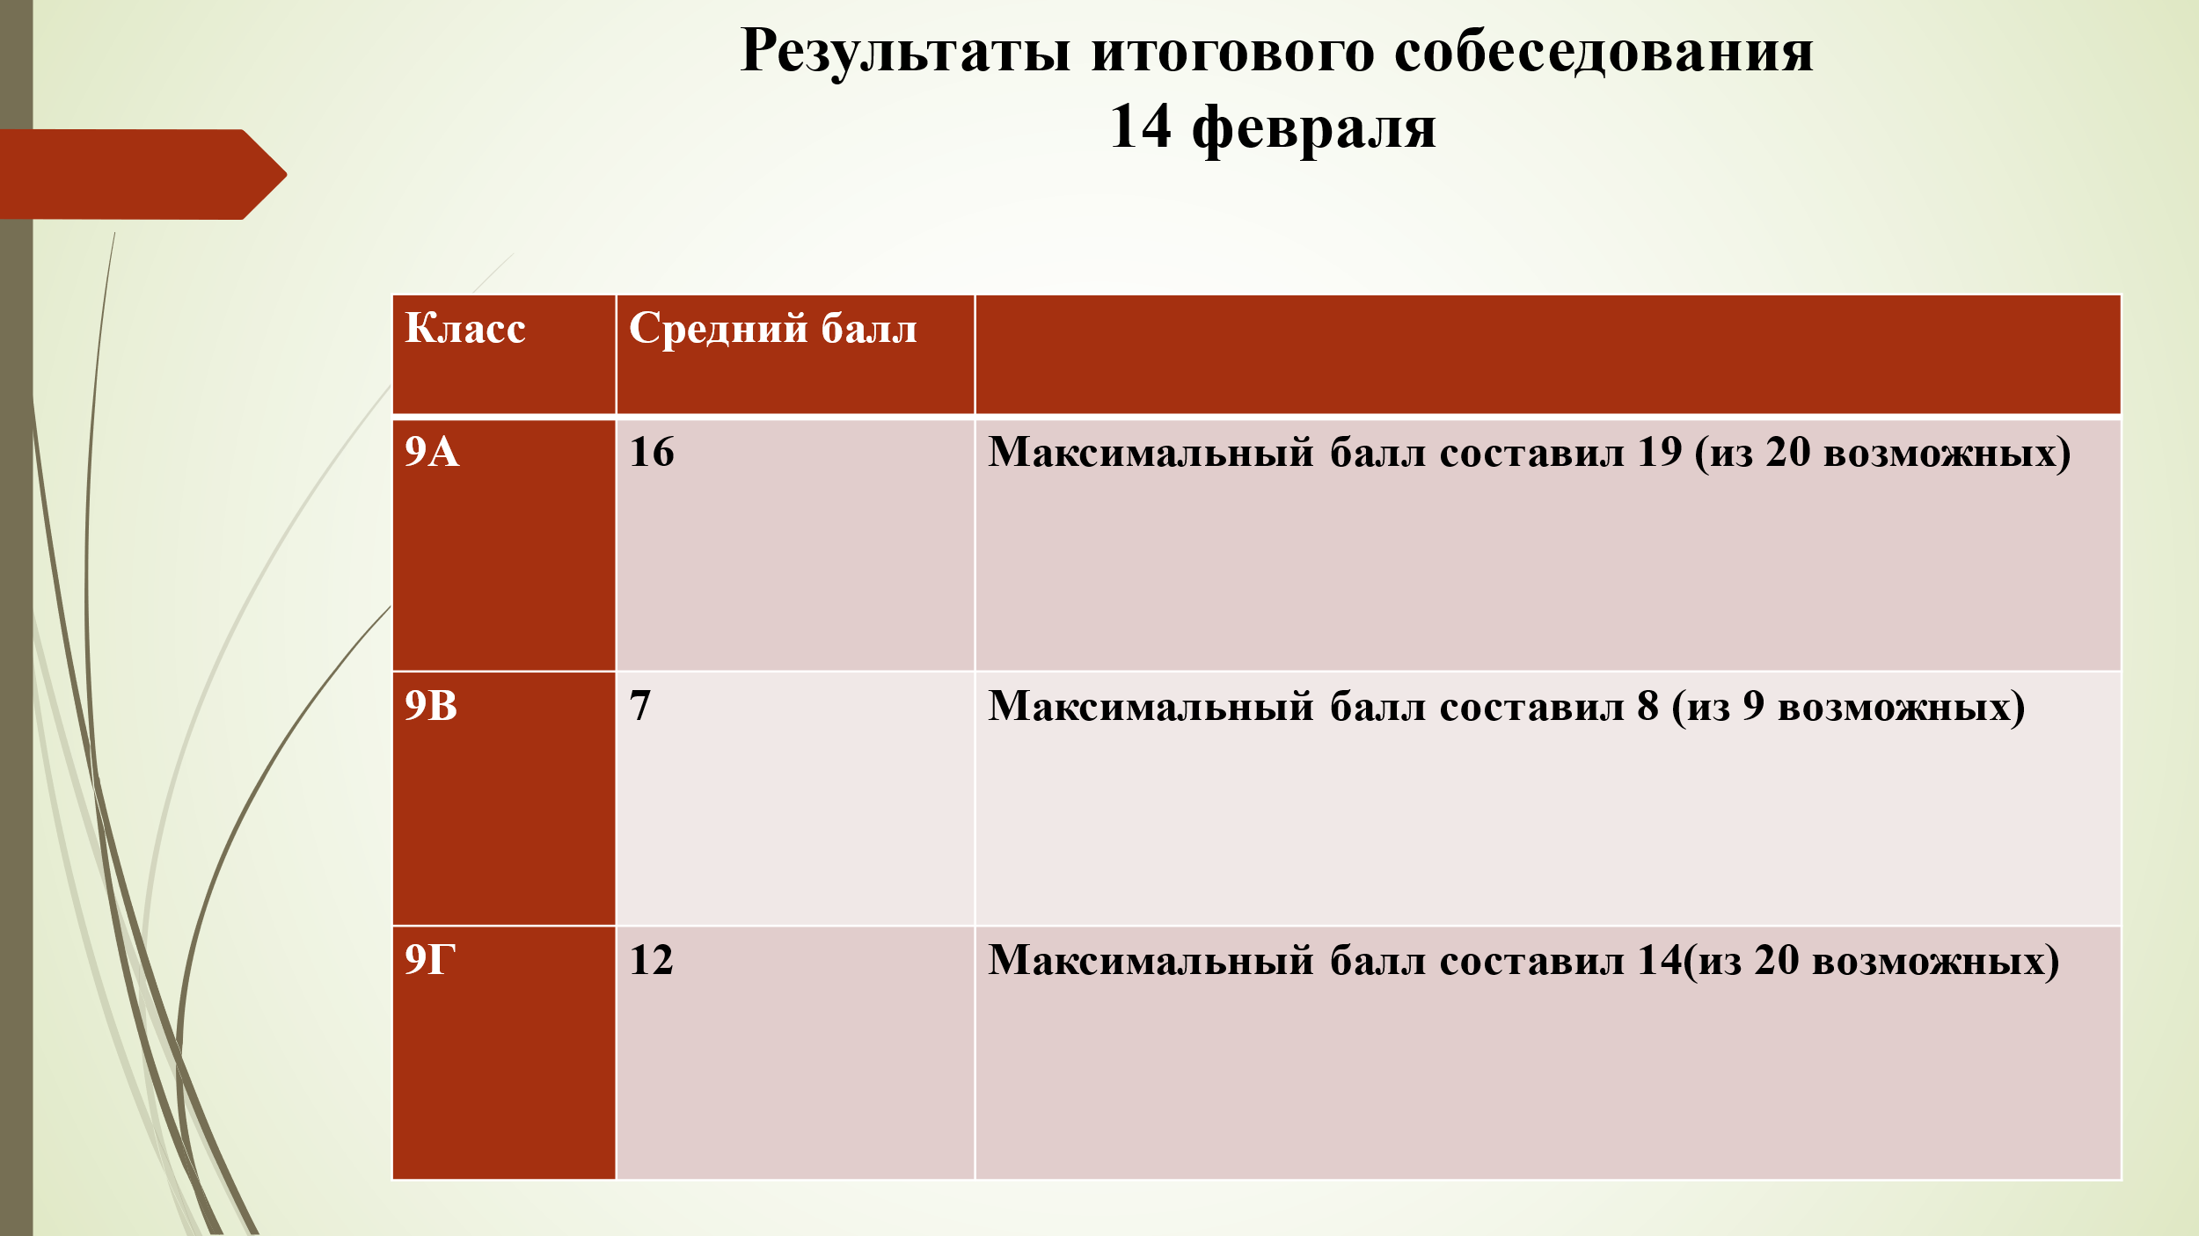
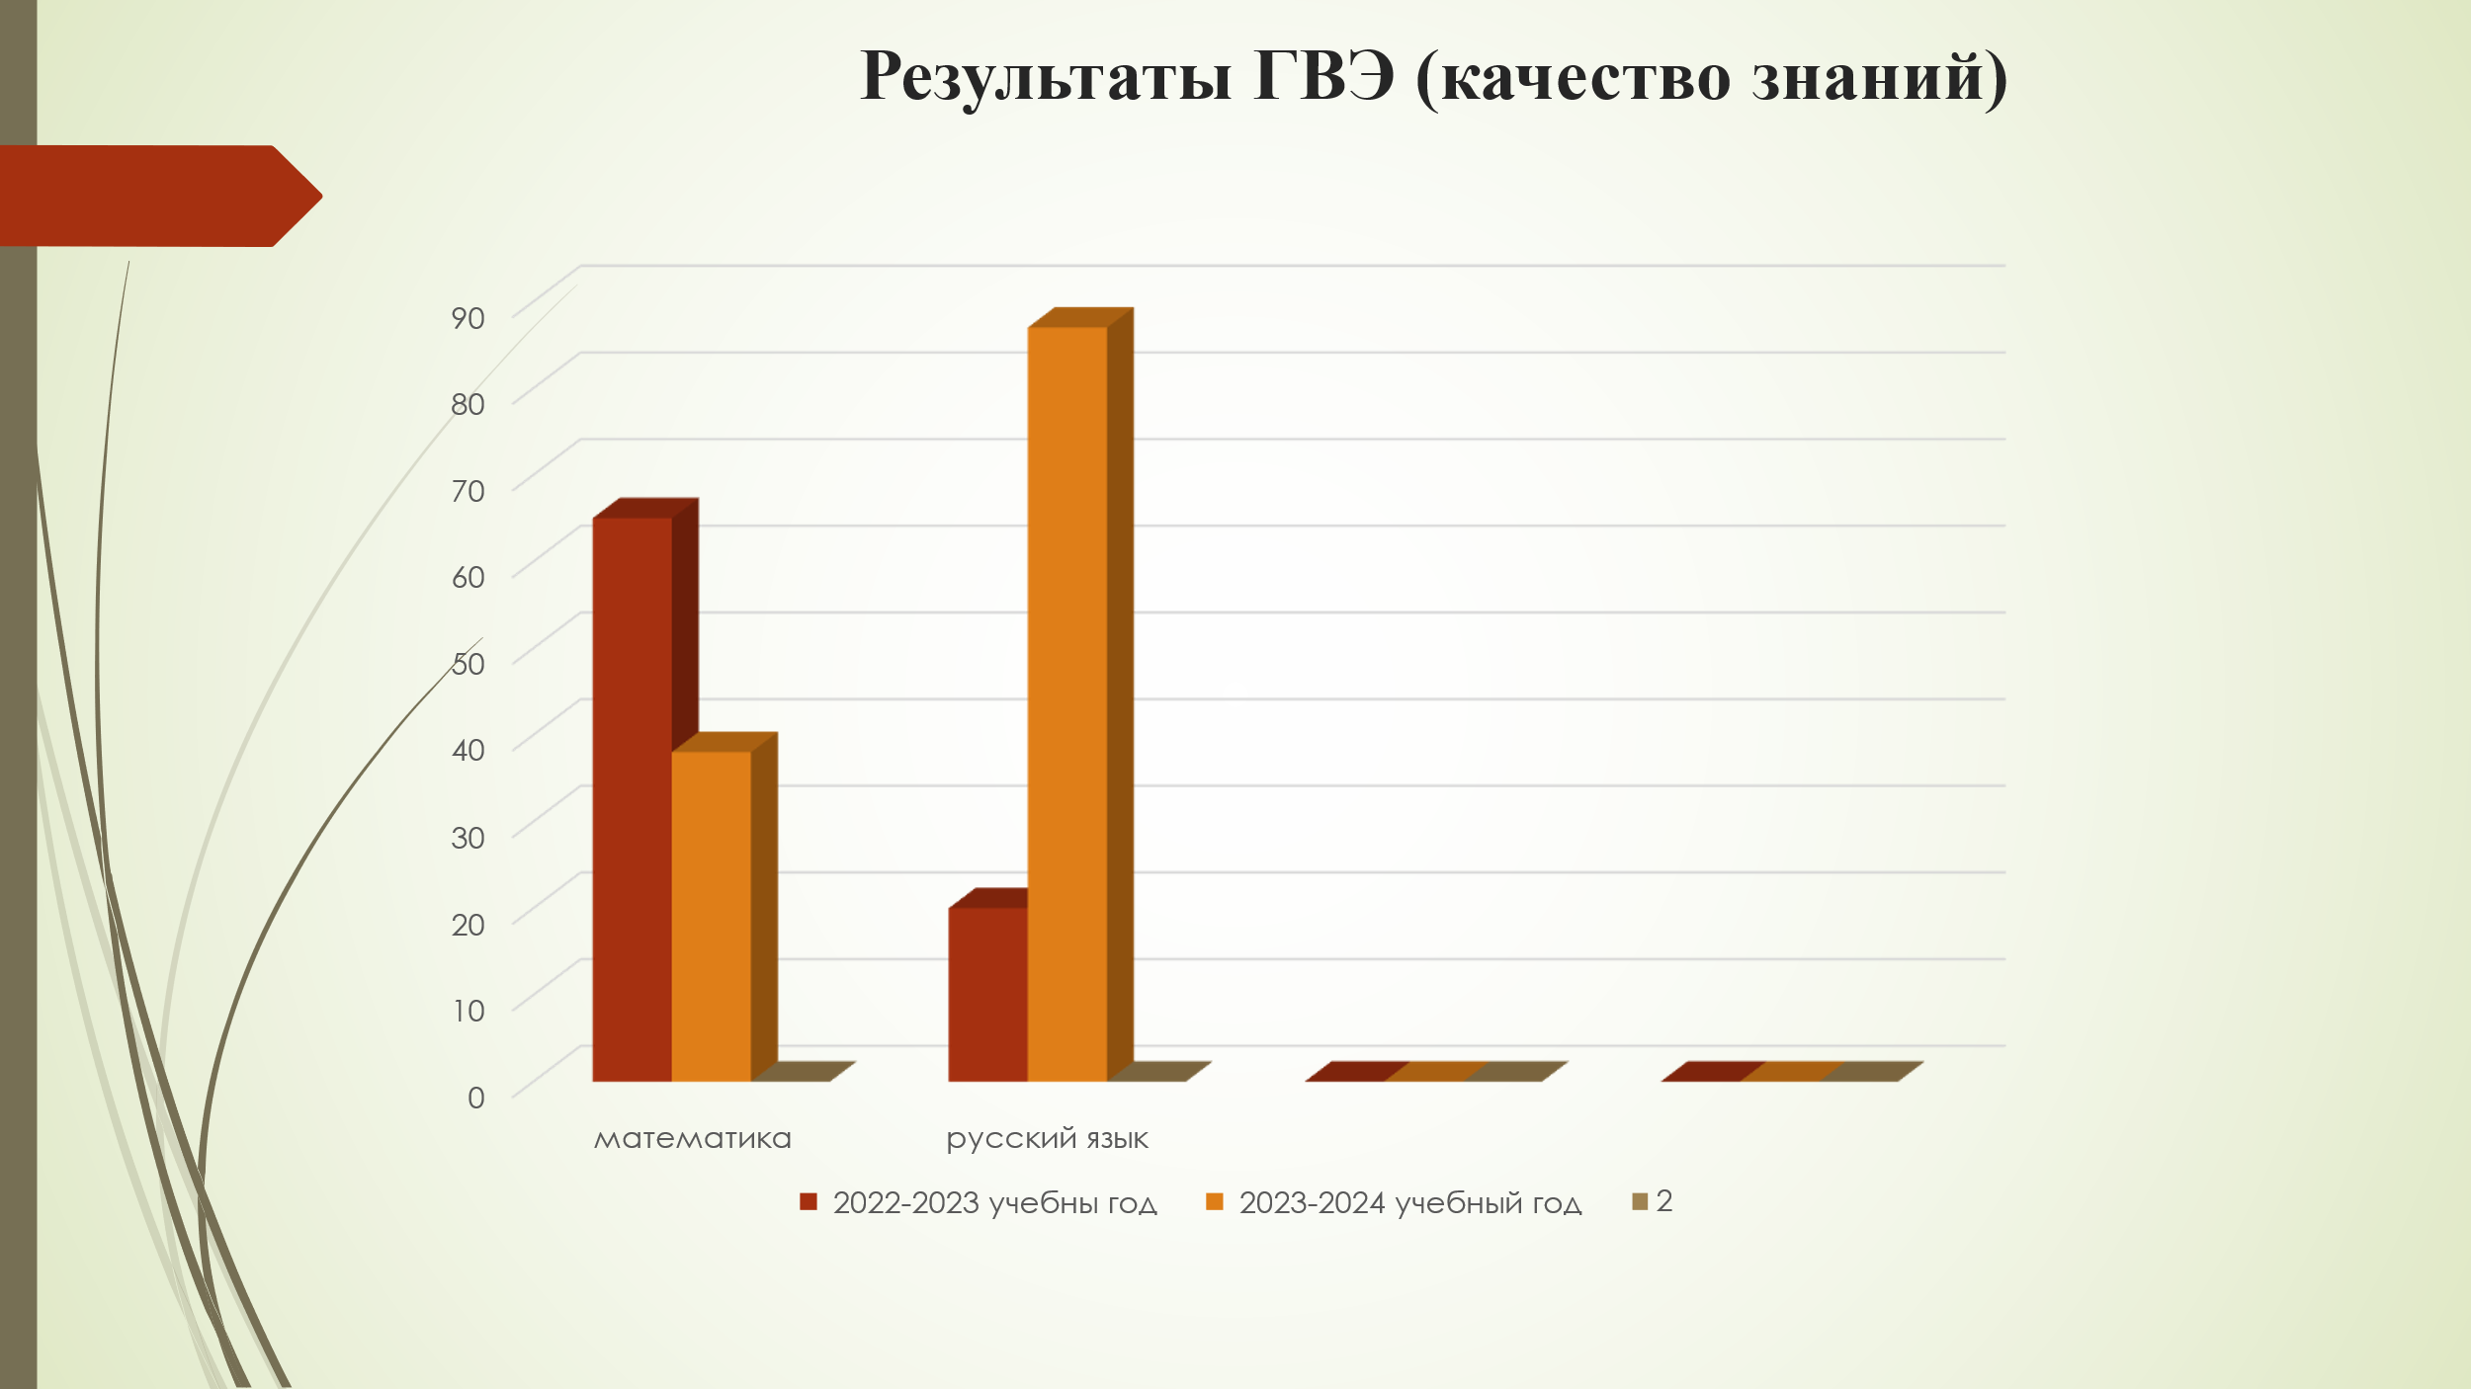

В школе ведется систематическая работа по подготовке выпускников 9-х классов к Государственной итоговой аттестации (ГВЭ, рус.яз., математика)
- Дополнительные занятия во внеурочное время по подготовке к ГИА по математике с обучающимися 9-х классов (в течение года,).
- Индивидуальная работа с обучающимися группы «Риск».
Региональные тренировочные мероприятия
- Проведение пробного экзамена по математике и русскому языку (март).
- Организация информирования родителей выпускников 9 класса о подготовке и порядке проведения ГИА (сентябрь, октябрь, декабрь).
- Пробные итоговые контрольные работы по математике (апрель, май).
- Тренировочные занятия по заполнению бланков (январь-февраль).
- Размещение информации по содержанию экзаменационных материалов ГИА в кабинете математики, русского языка, рассылка информации обучающимся в электронном виде.
- Разработка индивидуальных маршрутов по подготовке к ГИА для обучающихся группы «Риск» (сентябрь).
- Консультации (при необходимости дистанционно) для обучающихся 9-х классов и их родителей/законных представителей по вопросам подготовки и проведения ГИА (в течение года).
- Ознакомление участников ГВЭ с требованиями проведения ГИА
С учетом особенностей контингента обучающихся, преимущественно имеющих ослабленное здоровье, особое место в образовательном процессе занимает физкультурно-оздоровительная работа. Для обучающихся, отнесенных к специальной медицинской группе, в соответствии с Положением о специальной медицинской группе на базе ГКООУ «Санаторная школа-интернат №4» г. Оренбурга, были организованы занятия лечебной физической культурой (ЛФК) по отдельной программе, учитывающей состояние их здоровья и медицинские рекомендации.
Программа по ЛФК (направление- опорно-двигательный аппарат: сколиоз, плоскостопие). ЛФК представляет собой методически оформленную конкретизацию требований ФГОС ООО и раскрывает их реализацию через конкретное предметное содержание.
При нарушении осанки и сколиозе начальных степеней у ребенка наблюдаются задержка развития двигательных умений и навыков, задержка и нарушение процессов костеобразования, слабость связочно-мышечного аппарата и связанные с ними недостаточное развитие мышечного корсета, обострение сопутствующих заболеваний, снижающих уровень физического развития и соматического здоровья ребенка
- У многих детей с подобными диагнозами ослаблена нервная система, замедлена скорость мыслительных процессов, понижена работоспособность, повышена утомляемость. Осанка - это привычное положение туловища в пространстве, поза, обусловленная конституциональными, наследственными факторами, зависящая от тонуса мышц, состояния связочного аппарата, выраженности физиологических изгибов позвоночника.
Основной целью программы по физической культуре является формирование разносторонне физически развитой личности, способной активно использовать ценности физической культуры для укрепления и длительного сохранения собственного здоровья, оптимизации трудовой деятельности и организации активного отдыха.
Существенным достижением данной ориентации является приобретение обучающимися знаний и умений в организации самостоятельных форм занятий оздоровительной, спортивной и прикладно-ориентированной физической культурой, возможности познания своих физических способностей и их целенаправленного развития.
Созданный в школе спортивный клуб включен в Единый Всероссийский реестр школьных спортивных клубов
Продолжается активное информирование обучающихся об участии во Всероссийском физкультурно-спортивном комплексе «Готов к труду и обороне». Проведение просветительской работы о порядке участия во Всероссийском физкультурно-спортивном комплексе «Готов к труду и обороне» и преимуществах обладателей удостоверений ГТО.
Классы | Всего обучающихся | Из них с  ОВЗ | % от общего кол-ва
1-4 | 33 | 5 | 2
5 - 9 | 52 | 12 | 7
Всего | 85 | 17

Для оценки готовности школы и определения уровня вхождения в проект «Школы Минпросвещения России» ГКООУ «Санаторная школа-интернат №4» г. Оренбурга прошла самодиагностику своих основных процессов на информационном ресурсе федерального оператора. По результатам диагностики определено исходное состояние образования как средний уровень освоения модели «Школы Минпросвещения России» (156 баллов).
На основании анализа результатов самодиагностики и выявленных дефицитов, разработана Программа развития ГКООУ «Санаторная школа-интернат № 4» г. Оренбурга на 2024-2028 годы «От успехов в школе к успеху в жизни»
Программа направлена на создание современных условий организации образовательной деятельности для перехода на более высокий уровень соответствия модели «Школа Минпросвещения России» путем повышения качества образования через создание здоровьесберегающего образовательного пространства, обеспечение информационной безопасности и построение системы профессиональной ориентации обучающихся.
Миссия ГКООУ «Санаторная школа – интернат №4» г. Оренбурга: Моделирование успешной жизненной траекториии через здоровьесбережение и профориентацию»
Анализ потенциала развития школы-интерната дает возможность говорить, что в настоящее время школа-интернат располагает образовательными ресурсами, способными удовлетворить запрос на получение качественного образовательного продукта, востребованного родителями и широким социумом. Кроме того, организация располагает соответствующими ресурсами и возможностями по здоровьесбережению и адаптации в социуме детей, нуждающихся в длительном лечении.
Для реализации программы развития школа имеет соответствующее учебно-методическое, материально-техническое, кадровое обеспечение. Школа укомплектована руководящими и педагогическими кадрами, специалистами, обеспечивающими функционирование и развитие образовательного учреждения. Вместе с тем, ряд существующих факторов, может привести к снижению эффективности работы школы-интерната.
Часть контингента обучающихся составляют обучающиеся с задержкой психического развития, что предполагает необходимость коррекционного сопровождения их образовательной деятельности в рамках курсов внеурочной деятельности коррекционной направленности, а также индивидуальных и групповых занятий с педагогом-психологом и учителем-логопедом.
Специалистами коррекционной службы осуществляется диагностическая деятельность. Проводится комплексное обследование обучающихся образовательной организации (психолого-педагогическое, логопедическое, социально-психологическое).
В рамках психолого-педагогического обследования были проводятся следующие диагностические мероприятия:
- исследование уровня общей готовности первоклассников к обучению в школе по методике Н.Семаго, М.Семаго «Психолого-педагогическая оценка готовности ребенка к началу школьного обучения» (Сухомлинова Г.М.);
- исследование процесса адаптации обучающихся 5А, 5Б классов к новым условиям обучения для создания психолого-педагогических условий, способствующих успешному обучению.
100% обучающихся образовательной организации прошли процедуру СПТ.
Для родителей/законных представителей были подготовлены памятки «Как уберечь ребенка от жестокости, ответственность за жестокое обращение», «Просто знай, куда за ней обратиться», «Профилактика употребления наркотиков и других психотропных веществ», «Вредная привычка или пристрастие с тяжелыми последствиями? «Как узнать, что Ваш ребёнок употребляет наркотики».
В рамках Общероссийской акции «Сообщи, где торгуют смертью» для родителей/законных представителей подготовлены буклеты на тему «Проблема потребления наркотических и психоактивных веществ» с указанием «телефона доверия».
Направлена информация по краткому алгоритму действий для несовершеннолетних по возникающим вопросам, разработанная Уполномоченным по правам ребенка в Оренбургской области.
Для обучающихся, которым ПМПК рекомендованы занятия с учителем-логопедом/педагогом-психологом во внеурочное время организуются индивидуальные занятия с учетом особых образовательных потребностей.
Таким образом, в образовательной организации созданы условия для реализации образовательной деятельности в рамках ООП в соответствии с требованиями Федеральных государственных образовательных стандартов. Они учитывают, в том числе, особые образовательные потребности обучающихся с ОВЗ (ЗПР).

